Eleonore Hummerhielm, född Dickson, 2:1:3 3
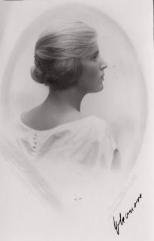 | 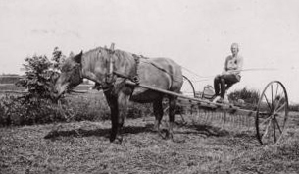 | 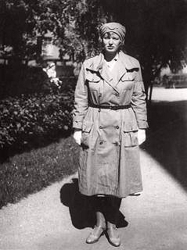
Eleonore förlovningskort | Eleonore nygift på Degla sommaren 1922 | Eleonore på riksmöte i Visby
Mamma Caj´s (Caroline (Caj) Hummerhielm, 2:1:3 3:1) anteckningar om mormor, Eleonore Hummerhielm, född Dickson.
Min mamma Eleonore Hummerhielm blev bara 37 år men hann med en hel under sitt korta liv. Hennes uppväxt på Vikaryd med två äldre och en yngre bror var lyckliga. Min morfar var klen och tillbringade mycken tid på Mösseberg utanför Falköping men mormor fanns och sist men inte minst Hattie, deras älskade barnsköterska som sedan, när jag väntades, följde med till Sjöberg och stannade tills jag var 13 år.
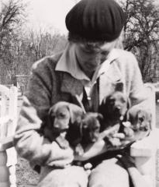 | 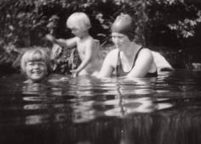 | 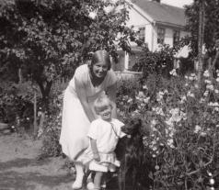
Eleonore | Caroline, Nils och Eleonore Hummerhielm vid Barken på Sjöberg | Eleonore och Caroline
Ma älskade hundar och hästar och hade tillgång till allt. Hon läste hemma för guvernant. Något år var hon i Stockholm i samband med konfirmation. Sedan väntade Oxford, där hon var en kort period. Hon fick spanska sjukan, fick lov att åka hem och när hon skulle ta igen sig kom hon till Wrangsjö i Småland där min pappa var lantbrukselev. Hon var 17 år och han 13 år äldre, men vad jag vet var de mycket lyckliga med varandra de år de fick tillsammans. Pappas barndomshem Degla utanför Tranås såldes och Sjöberg utanför Mariestad köptes och dit flyttade de 1923. I augusti 1923 föddes jag. I september min bror 1924 Nils, som nu är borta.
Hattie tog hand om oss. Mamma var road av lantbruksarbete och hjälpte till med diverse arbeten, när hon hade lust. På den tiden fanns ju kokerska, husa, en gårdskarl och Hattie så Mamma kunde ostört ägna sig åt sina intressen, när så passade. Hästen, höns och får. Alla djur älskade hon. Så ofta hon kunde åkte hon till sitt barndoms hem Vikaryd. Med eller utan oss barn.
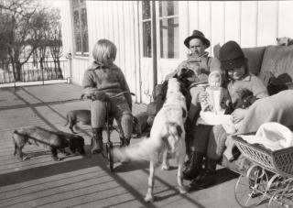 | 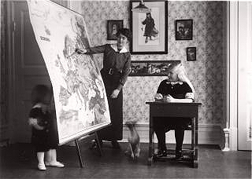
Nils, Owe och Caroline | Harald Dickson, guvernant och Eleonore
Så småningom blev även lottarörelsen ett stort intresse. Hon var med och startade lottakåren i Mariestad. När hon dog var hon mitt upp i en SLK-kampanj, det var ju krig 1942. Under kriget var PA inkallad som chef för ett brevduvekompani, som hade sitt kvarter på Sjöberg. Ma hade ofta lottatjänst och på sommaren var stadsbarn i lantbruket som beredskapsfolk. Då visade Mamma vilken duktig organisationsperson hon var. Vi kunde vara mellan 12-15 ungdomar som skulle utfodras, hon hade hushållselever, blivande storkökskår till hjälp, men organisationen stod Mamma för.
Minnen? Jovisst även om 60 år får dom att blekna. Jag kan se henne sitta och läsa högt, alla klassiker samt de enklare om indianer och vita. Det fanns ju ingen TV och radio användes bara för dagsnyheter och väder.
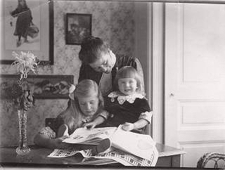 | 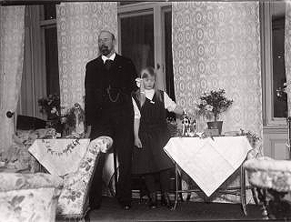
Eleonore, Nancy och Harald Dickson | Axel och hans enda dotter Eleonore Dickson
Vi lekte mycket, Mamma var ofta med, ja, även pappa. Jag tror att alla glada minnen jag har från Sjöberg är förknippade med mamma, full av upptog. Jag kommer mest ihåg henne som en storasyster, som skrattade mycket och hade nära till en örfil om man busade. Vilket hände då och då. Vi var ju inga änglar Nils jag och kusinen Dicke, som hade sitt hem på Sjöberg från han var liten. Vet inte riktigt varför, jag tror att Mamma tyckte han var lite satt på undantag. Dicke´s mamma Eva Dickson var ju minst sagt en äventyriska.
Sen föddes min syster Bea och så till sist lillebror Måns.
Mamma var så snygg, när hon var uppklädd till fest. Jag kommer ihåg hur stolt jag var över mamma, när hon hälsade på i skolan i Skövde där jag gick några år. Mamma var sötast och yngst, det var verkligen något att visa upp.
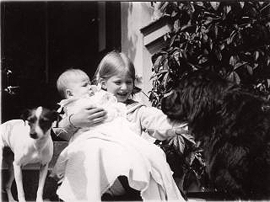 | 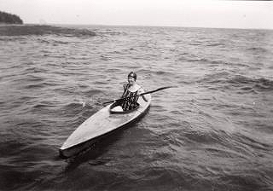
Harald och Eleonore | Eleonore på Sjöberg
Minnen kommer, men det blir mest från barnets synpunkt. Och jag var inte vuxen, vi var lite barnsligare än nutidens barn. Inte förrän jag var vuxen och hade egna barn och såg mina vänner, som ännu hade sina mammor att prata med, förstod jag hur mycket jag hade saknat Mamma utan att riktigt förstå hur mycket. Att mamma dog i barnsäng är sorgligt med tanke på att man idag och bara några år senare hade bot för det.
Pappa var en jättebra morfar, men fruntimmerssnack var ju inte hans melodi, mera minnen.
Mamma stickade mycket, hon gjorde alla strumpor till pappa och otaliga tröjor, vantar och sockor, hon blev t.o.m. tvåa i en sticktävling! Hon sydde, vävde, kardade, spann allt själv. Bakade pepparkakor till jul gjorde hon, varje barn hade sitt djur som hon tog in på frihand. Min var en katt!
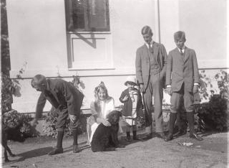 | 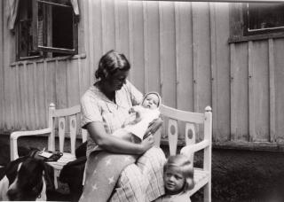
Okänd lekkamrat, Eleonore, Harald, James och Olle Dickson på Vikaryd | Eleonore, Magnus (Måns) och Beatrice Hummerhielm
Eftersom vi bodde precis vid Vänern och tre vikar av sjön ingick i gården, åkte vi ofta dit med häst och vagn. På den ena udden fanns det en timrad stuga som vi använde flitigt. Om vintern åkte vi skridskor med segel! Om sommaren hade vi oändliga lekar i vattnet. Jag hade som ung långt hår så som mamma själv hade haft. Mitt var längre och jag minns att den tjocka flätan nästan aldrig hann bli riktigt torr under sommarmånaderna så som vi badade.
Mamma och Pappa lärde oss att simma. Mamma trampade vatten nedanför trampolinen, pappa stod med oss däruppe och slängde i oss. Mamma tog emot och såg till att vi kom upp till vattenytan igen. Jag kan inte minnas att jag någonsin var rädd för dessa övningar. En självklar tillit som präglade mitt förhållande till mina föräldrar.
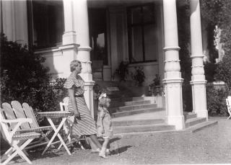 | 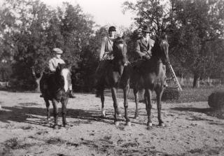
Eleonore Hummerhielm född Dickson och yngsta dottern Beatrice på Vikaryd | Nils, Eleonore och Owe Hummerhielm
Vardagslivet rullade nog på. Tiderna var dåliga, men vi märkte inget av de bekymmer föräldrarna hade. Mamma hade ju egna pengar och så tror jag pappa kände det alltid, även om han aldrig nämnde det.
Jag hörde aldrig pappa och mamma gräla. Jag tror att mamma hade bestämda åsikter och att de kom till beslut gemensamt.
Det är inte lätt plocka ihop minnen om någon som levde i en annan tid och ett annat liv. 62 år är en lång tid och så mycket är annorlunda. Ändå ser jag Mamma framför mig, levande och i full aktivitet med allt som intresserade henne, en ung flicka mycket yngre än mitt yngsta barn.
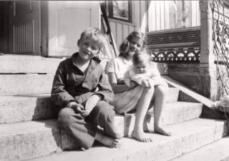 | 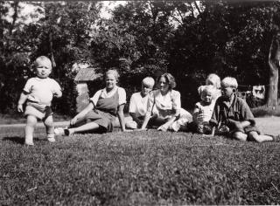
Nils, Caroline (Caj) och Beatrice (Bea) Hummerhielm | Magnus, Caroline, Nils, Ylva Ziegler, Beatrice, Åke (Dicke) Dickson
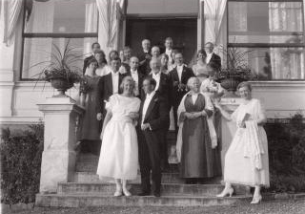 | 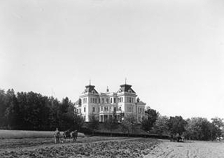
Förlovningen mellan Owe Hummerhielm o Eleonore Dickson sommaren 1921 på Vikaryd. | Vikaryd
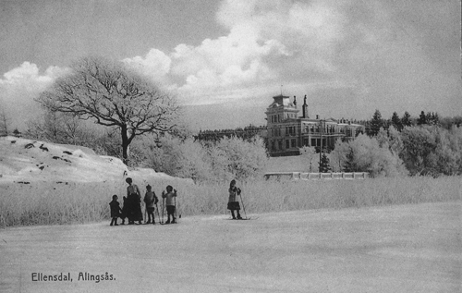
Slottet Vikaryd eller Ellensdal som det också kallades, invid Mjörn, byggdes 1885-86 av Axel Dickson i italiensk renässansstil. Inredningen var mycket påkostad. 1946 revs slottet och byggnadsmaterial kom att användas i andra byggnader på skilda orter.
CT/HT20040616

